
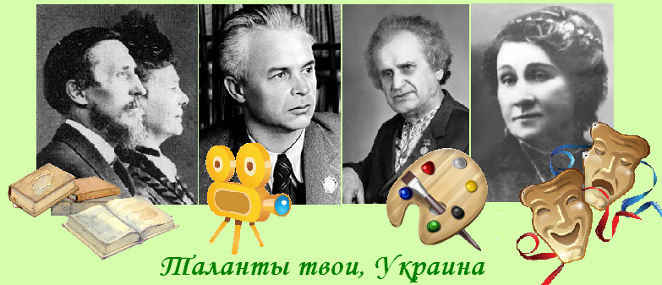
Киев – Заньки – Оленевка – Борзна – Сосница – Киев

Посадка в автобус. Выезд из Киева.
Путевая информация «Черниговщина – земля талантов».
Черниговская земля подарила Украине и миру много талантливых и выдающихся людей, оставивших свой след в истории и искусстве. Эта поездка позволит вспомнить некоторые имена уроженцев Черниговского края.
Заньки – музей М. Заньковецкой.
Родина великой украинской актрисы Марии Заньковецкой. Музей расположен в доме, постро-енном на месте усадьбы семьи Адасовских, где родилась актриса. Экспозиция рассказывает о жизни и творчестве М. Заньковецкой, первой Народной артистки Украины, о развитии театра.

Оленевка - «Ганнина Пустынь» - историко-мемориальный музей–заповедник.
Мотроновка, Кулишовка, Ганина Пустынь – три названия хутора, где находилась усадьба дво-рян Белозерских. Усадьба связана с именем П. Кулиша - одного из инициаторов создания Ки-рилло-Мефодиевского братства, поэта и прозаика, автор первого перевода на украинский язык Библии, автора многих произведений, издателя, эрудита, знатока 7 языков.

Борзна - Художественно-мемориальный музей-усадьба А.Ф Саенко
Музей народного художника Украины Александра Саенко, открытый в 1996 году, размещается в доме, где Саенко прожил большую часть своей жизни. Дом построен в 1902 году помещиком Силачем, в том же году купленный отцом художника Ферапонтом Саенко. Весомый вклад в создание музея внесла дочь художника - художница декоративного искусства, искусствовед Нина Саенко. Сегодня музей-усадьба художника Саенко -уникальный центр украинской культуры на Черниговщине.
Сосница - литературно-мемориальный музей А.Довженко
Литературно-мемориальный музей А. Довженко открыт на родине кинорежиссёра в Соснице. Отсюда Александр отправился учиться в Глухов, затем в Житомир и Киев. Всемирную славу основателя украинской школы кинематографии Довженко завоевал после выхода на экраны его выдающихся картин «Звенигора» и «Земля», последняя из которых теперь значится в списках лучших кинофильмов всех времен и народов. Сохранился отчий дом Довженко, в котором воссоздана обстановка, окружавшая его в юности.
Выезд в Киев.

Стоимость в грн на группу без входных билетов:
Группа | 27+2 | 34+2 | 45+4
Стоимость в грн | 7650 | 9070 | 10810

В стоимость входит: транспортное и экскурсионное обслуживание, орг. услуги, страховка.
В стоимость не входят: входные билеты и экскурсионные услуги в музеях.

